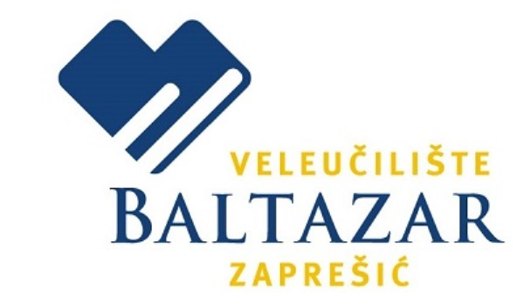

UPUTE STUDENTIMA
odabranim u Natječaju za mobilnost u svrhu studijskog boravka
u okviru ERASMUS+ PROGRAMA

- Nakon objavljivanja Odluke o odabiru kandidata, Veleučilište o tome obavještava Ured za međunarodnu suradnju na inozemnom visokom učilištu za koje ste se prijavili.
- Student je dužan proučiti internetske stranice inozemnog učilišta za koje je nominiran i postupati po njihovim uputama koje se obično odnose na prikupljanje potrebne dokumentacije, rokove prijave i on-line prijavu u navedenim rokovima. U nekim slučajevima, upute studentima dolaze e-mailom. Na internetskim stranicama se često mogu pronaći i dodatne informacije vezane za mogućnost smještaja, dobivanje vize i slično.
- Nakon što inozemno Sveučilište zaprimi i obradi prijavu studenta, obično izdaje prihvatno pismo za studente koje šalje na adresu ili e-mail adresu studenta ili Erasmus koordinatora Veleučilišta
- Student je dužan u suradnji s Erasmus koordinatorom sastaviti Learning Agreement (Sporazum o priznavanju razdoblja mobilnosti), a kojeg potpisuju Voditelj studija i Voditelj studijske suradnje s drugim ustanovama. Studenti koji odlaze na studijski boravak u svrhu pisanja završnog/diplomskog rada također moraju imati potpisani Learning Agreement u kojem se pod course title navodi Thesis Preparation s pripadajućim brojem ECTS bodova. Presliku / scan obrasca Learning Agreementa, potpisana od obje ustanove, dostavlja se Erasmus koordinatoru Veleučilišta na lana.domsic@bak.hr. Learning agreement sadrži obveze koje je Korisnik dužan ispuniti za vrijeme studijskog boravka. Svaka nužna izmjena dokumenta Learning Agreement mora se formalizirati najkasnije mjesec dana od dolaska na inozemno visoko učilište. Slučajevi u kojima Korisnik nije ispunio dogovorene obveze mogu biti razlog za povratom financijske potpore u punom iznosu ili djelomično. (Ovo se ne odnosi slučajeve „više sile“)
- Erasmus koordinatora Veleučilišta student treba redovito izvještavati o tijeku svojih priprema za mobilnost.
- Student će svoj boravak na mobilnosti morati regulirati svojevrsnom prijavom boravka u inozemstvu sukladno unutarnjem zakonodavstvu države EU u koju odlazi. Za službene informacije studenti se upućuju na diplomatske misije istih.
- Prije odlaska na mobilnost student treba sklopiti policu zdravstvenog i putnog osiguranja. Od inozemne prihvatne ustanove je potrebno dobiti informaciju koju vrstu osiguranja zahtijeva. Od 1.7.2013. svi hrvatski državljani imaju pravo na Europsku karticu zdravstvenog osiguranja (EKZO) (European Health Insurance Card). Zdravstvena iskaznica će se izdavati na osobni zahtjev u roku od 8 dana od dana podnošenja zahtjeva i bit će besplatna. Izdavat će se na godinu dana odnosno do kraja osiguranja ako je ono kraće od godinu dana. Temeljem EU zdravstvene iskaznice osigurana osoba HZZO-a, koja se za vrijeme svog privremenog boravka na području druge države članice EU iznenada razboli, ozlijedi ili doživi nesreću, imat će pravo koristiti zdravstvenu zaštitu koja se neće moći odgoditi do njezinog planiranog povratka u Hrvatsku. Koja usluga će biti neodgodiva procijenit će davatelj usluga. Međutim, osiguranje koje pokriva europska zdravstvena iskaznica možda nije dovoljno, posebno u slučaju repatrijacije i određene liječničke intervencije. U tom slučaju može biti korisno dodatno privatno osiguranje. Student dokaz o osiguranju u inozemstvu mora dostaviti Erasmus koordinatoru Veleučilišta (preslika EU zdravstvene iskaznice ili police osiguranja).
- Prije samog odlaska na mobilnost potrebno je sklopiti ugovor sa Veleučilištem o dodjeli financijske potpore nazvan Ugovor o studijskom boravku.
- Student treba imati otvoren kunski žiro-račun na koji se isplaćuje potpora. Napomena: Erasmus potpora se može isplatiti isključivo na žiro račun. Za isplatu potreban je IBAN žiro računa, pa je student pri sklapanju Ugovora dužan predočiti izvadak s banke iz kojeg je vidljiv IBAN kao i činjenica da se radi o kunskom žiro računu.
- Prilikom potpisivanja Ugovora studentu se kao sastavni dio daje Erasmus studentska povelja (Erasmus Student Charter) kojom su određena prava i obveze Erasmus studenta.
- Također, nakon potpisivanja Ugovora Erasmus koordinator će studentu elektronskim putem poslati obrazac Završnog izvješća kao i obrazac Izjave inozemne visokoškolske ustanove.
- Po povratku na matičnu ustanovu student Erasmus koordinatoru mora u roku od 2 tjedna priložiti sljedeće dokumente:
  - Izjava inozemne visokoškolske ustanove (Statement of Host Institution)
  - Prijepis ocjena (Transcript of Records)
Napomena: ukoliko je student išao na istraživanje za pisanje završnog/diplomskog rada potrebno dostaviti kratko izvješće/potvrdu potpisanu od strane mentora/Erasmus koordinatora na inozemnoj ustanovi.
  - Završno izvješće (dostaviti jedan primjerak e-mailom u elektronskoj verziji te jedan vlastoručno potpisani primjerak dostaviti skupa s ostalom dokumentacijom)
Svi navedeni su dostupni na web stranici Veleučilišta (http://www.vspu.hr/Hrvatski/Medunarodna-suradnja/Natjecaji-i-obrasci-1149.html), a na zahtjev će biti poslani studentu e-mailom. Po dostavi sve navedene dokumentacije, slijedi isplata posljednjeg obroka financijske potpore.
- Studenti trebaju svojoj prijavi na Natječaj pristupiti ozbiljno i s dužnom pažnjom kako bi se izbjegli odustanci i time oduzela mogućnost odlaska drugih studenata na mobilnost.

Lana Domšić
Erasmus koordinator Veleučilišta „Baltazar Zaprešić“
lana.domsic@bak.hr

